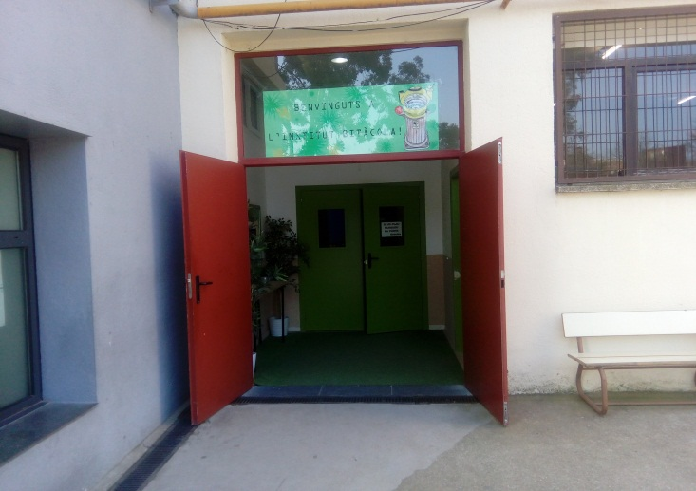
A BARBERÀ, UN NOU INSTITUT OBRE LES SEVES PORTES
22/2/2017 L’entrada de l’Institut Bitàcola
Aquest any els nens de sisè ja poden anar a un nou institut, que està situat al c/Ronda de l’est s/n i s’anomena institut Bitàcola.
L’institut està pensat per reforçar la Romànica i el Can Planes, perquè estan plens.
Estan ampliant-lo per poder arribar a quart d’ESO. A més a més, hi ha 3 línies: A, B i C. També, a cada classe hi ha 20 nens aproximadament.
La majoria de pares estan agraïts pel nou institut, però n’hi ha d’altres que no hi estan d’acord. Si tens algun familiar en aquest institut aconsegueixes més punts per entrar-hi.
Ara ja tenim 3 instituts a Barberà del Vallès.
DÍDAC
CARLA RI
CLAUDIA
ISMAEL

